**HỌC VIỆN CÔNG NGHỆ BƯU CHÍNH VIỄN THÔNG**



**Báo cáo thực tập chủ đề Xây dựng ứng dụng rạp chiếu phim**

**Họ và tên: Phạm Anh Tiến**

**Trường: Học viện Công nghệ Bưu chính Viễn thông**

**Msv: B19DCCN581**

**Số điện thoại: 0342660562**

**Emal: tienp323@gmail.com**

**MỤC LỤC**

1. **Giới thiệu chung**
2. **Scenario**
3. Đăng nhập đăng ký
4. Mua vé
5. Kiểm tra thông tin vé
6. Thêm Film
7. Xóa Film
8. Thêm phiên chiếu
9. Xóa phim chiếu
10. **Biểu đồ thực thể**
11. **Thiết kế cơ sở dữ liệu**
12. **Biểu đồ tuần tự**
13. Đăng nhập
14. Đăng ký
15. Thêm film
16. Xóa film
17. Thêm phiên chiếu
18. Xóa phiên chiếu
19. Mua vé
20. **Một số hình ảnh giao diện**
21. **Giới thiệu chung**

Công nghệ sử dụng:

* Back end: Java servlet MVC
* Front end: JSP, JSTL, bootstrap.
* Database: SQL server.

Đây là hệ thống quản lý rạp chiếu phim gồm các chức năng:

* Đăng nhập, đăng ký (Phân quyền user, admin)
* Quản lý phim (CRUD)
* Tìm kiếm phim (theo tên)
* Quản lý phiên chiếu (CRUD)
* Sắp xếp các phiên chiếu (theo ngày giờ, tên phim, …)
* Phân trang phim, phiên chiếu.
* Mua vé
* Xem vé đã mua

Link github: <https://github.com/kamuino1/Cinema_servlet_mvc.git>

1. **Scenario**
2. Đăng nhập, đăng ký

|  |  |
| --- | --- |
| Use case | Đăng nhập |
| Actor | Người dùng, người quản trị |
| Pre-condition | Người dùng đang ở trang trang chính |
| Post-condition | Người dùng đăng nhập thành công vào hệ thống |
| Main events | 1. Người dùng click vào nút “login” 2. Hệ thống hiển thị trang login 3. Điền email, password đã được đăng ký trước vào form và Click nút “Sign In” 4. Hệ thống quay lại trang chính và lưu thông tin tài khoản đăng nhập |
| Exception | 4. Hệ thống thông báo nhập sai email, password  4.1 Người dùng nhập lại email, password |

|  |  |
| --- | --- |
| Use case | Đăng ký |
| Actor | Người dùng |
| Pre-condition | Người dùng đang ở trang trang chính |
| Post-condition | Người dùng đăng ký thành công vào hệ thống |
| Main events | 1. Người dùng click vào nút “ Registration” 2. Hệ thống hiển thị trang đăng ký 3. Điền thông tin cần thiết vào form và Click nút “Sign Up” 4. Hệ thống hiển thị trang đăng nhập và lưu thông tin tài khoản đăng ký |
| Exception | 4. Hệ thống thông báo email đã tồn tại  4.1 Người dùng nhập lại email, password |

1. Mua vé

|  |  |
| --- | --- |
| Use case | Mua vé |
| Actor | Người dùng |
| Pre-condition | Người dùng đang ở trang trang chính và đã đăng nhập thành công |
| Post-condition | Người dùng mua vé thành công |
| Main events | 1. Người dùng click vào nút “ Schedule” 2. Hệ thống hiển thị trang các phiên chiếu phim 3. Chọn một phiên chiếu và click nút Session Infor 4. Hệ thống hiện trang thông tin chi tiết của phiên chiếu đó và vị trí các ghế còn trống 5. Người dùng chọn một hoặc nhiều ghế và nhấn Buy ticket 6. Hệ thống hiện ra danh sách các vé tương ứng với ghế mà người dùng chọn 7. Người dùng kiểm tra vé và nhần Pay 8. Hệ thống hiển thị trang mua vé thành công |
| Exception | * 1. Người dùng nhấn xóa vé trên từng vé   2. Hệ thống hiển thị danh sách vé sau khi xóa   3. Tiếp tục bước 7. |

1. Kiểm tra thông tin vé

|  |  |
| --- | --- |
| Use case | Kiểm tra thông tin vé |
| Actor | Người dùng |
| Pre-condition | Người dùng đang ở trang trang chính và đã đăng nhập thành công |
| Post-condition | Người dùng xem được vé mình đã mua |
| Main events | 1. Người dùng click vào nút My profile 2. Hệ thống hiển trị trang danh sách các vé đã mua bởi người dùng |
| Exception |  |

1. Thêm phim

|  |  |
| --- | --- |
| Use case | Thêm phim |
| Actor | Quản trị viên |
| Pre-condition | Quản trị viên đang ở trang trang chính và đã đăng nhập tài khoản admin thành công |
| Post-condition | Quản trị viên thêm phim thành công |
| Main events | 1. Quản trị viên click vào nút AddFilm 2. Hệ thống hiển trị trang thêm phim gồm các ô nhập dữ liệu: tên phim, link ảnh poster, mô tả, thể loại, thời gian chiếu… 3. Quản trị viên điền dữ liệu cần thiết và nhấn add film. 4. Hệ thống hiển thị trang chính bao gồm danh sách các phim có trong cơ sở dữ liệu và cả phim vừa thêm |
| Exception | * 1. Hệ thống thông báo phim vừa thêm đã có trong cơ sở dữ liệu   2. Quản trị viên nhập lại các thông tin của phim chưa có trong cơ sở dữ liệu hoặc hủy bỏ nhập và nhấn trang chính.   3. Tiếp tục bước 4 |

1. Sửa, Xóa phim

|  |  |
| --- | --- |
| Use case | Xóa phim |
| Actor | Quản trị viên |
| Pre-condition | Quản trị viên đang ở trang trang chính và đã đăng nhập tài khoản admin thành công |
| Post-condition | Quản trị viên xóa phim thành công |
| Main events | 1. Quản trị viên click vào nút FilmSetting 2. Hệ thống hiển trị trang xóa phim gồm danh sách các phim đang có 3. Quản trị viên chọn phim cần xóa và nhấn delete film. 4. Hệ thống hiển thị thông báo xóa phim thành công và hiển thị danh sách phim sau khi xóa. |
| Exception |  |
| Use case | Sửa phim |
| Actor | Quản trị viên |
| Pre-condition | Quản trị viên đang ở trang trang chính và đã đăng nhập tài khoản admin thành công |
| Post-condition | Quản trị viên Sửa phim thành công |
| Main events | 1. Quản trị viên click vào nút FilmSetting 2. Hệ thống hiển trị trang sửa phim gồm danh sách các phim đang có 3. Quản trị viên chọn phim cần sửa và nhấn update film. 4. Hệ thống hiển thị trang update phim 5. Quản trị viên sửa các thông tin cần thiết và nhấn sửa 6. Hệ thống hiển thị thông báo sửa phim thành công và hiển thị danh sách phim sau khi sửa. |
| Exception |  |

1. Thêm phiên chiếu

|  |  |
| --- | --- |
| Use case | Thêm phiên chiếu |
| Actor | Quản trị viên |
| Pre-condition | Quản trị viên đang ở trang trang chính và đã đăng nhập tài khoản admin thành công |
| Post-condition | Quản trị viên thêm phiên chiếu thành công |
| Main events | 1. Quản trị viên click vào nút add session 2. Hệ thống hiển trị trang thêm phiên chiếu phim gồm các ô chọn: danh sách các phim đang có, các phòng hiện có, thời gian chiếu và tiền vé. 3. Quản trị viên chọn và điền thông tin cần thiết và ấn add session 4. Hệ thống hiển thị thông báo thêm phiên chiếu thành công. |
| Exception | * 1. Hệ thống thông báo bị trùng phiên chiếu (trùng phòng, thời gian)   2. Quản trị viên chọn lại phòng và thời gian và ấn add session   3. Tiếp tục bước 4 |

1. Sửa, xóa phiên chiếu

|  |  |
| --- | --- |
| Use case | Xóa phiên chiếu |
| Actor | Quản trị viên |
| Pre-condition | Quản trị viên đang ở trang trang chính và đã đăng nhập tài khoản admin thành công |
| Post-condition | Quản trị viên xóa phiên chiếu thành công |
| Main events | 1. Quản trị viên click vào nút sessionSetting 2. Hệ thống hiển trị trang xóa phiên chiếu phim gồm danh sách các phiên chiếu có trong cơ sở dữ liệu. 3. Quản trị viên chọn phiên chiếu cần xóa và nhấn delete session 4. Hệ thống hiển thị thông báo xóa phiên chiếu thành công. |
| Exception |  |

|  |  |
| --- | --- |
| Use case | Sửa phiên chiếu |
| Actor | Quản trị viên |
| Pre-condition | Quản trị viên đang ở trang trang chính và đã đăng nhập tài khoản admin thành công |
| Post-condition | Quản trị viên sửa phiên chiếu thành công |
| Main events | 1. Quản trị viên click vào nút sessionSetting 2. Hệ thống hiển trị trang sửa phiên chiếu phim gồm danh sách các phiên chiếu có trong cơ sở dữ liệu. 3. Quản trị viên chọn phiên chiếu cần sửa và nhấn update session 4. Hệ thống hiển thị trang update session 5. Quản trị viên sửa các thông tin cần thiết và nhấn update 6. Hệ thống hiển thị thông báo sửa phiên chiếu thành công. |
| Exception | * 1. Hệ thống hiển thị thông báo session bị trùng thời gian   2. Quản trị viên nhập lại các thông tin, sửa thời gian chiếu và ấn update   3. Quay lại bước 10 |

1. **Biều đồ thực thể**

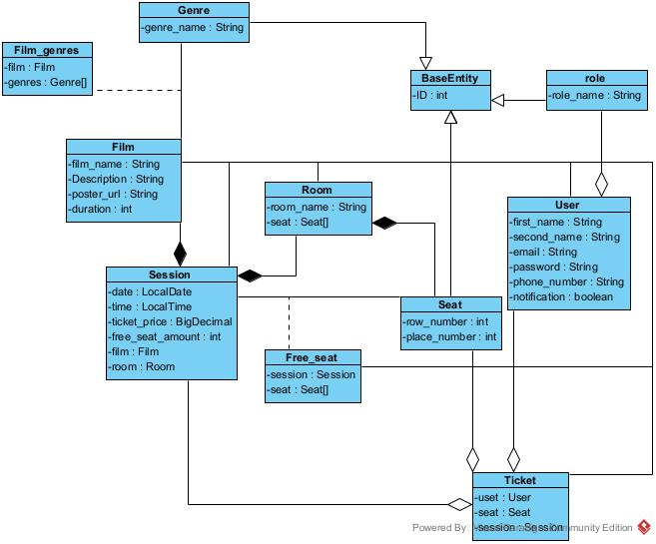

1. **Thiết kế cơ sở dữ liệu**

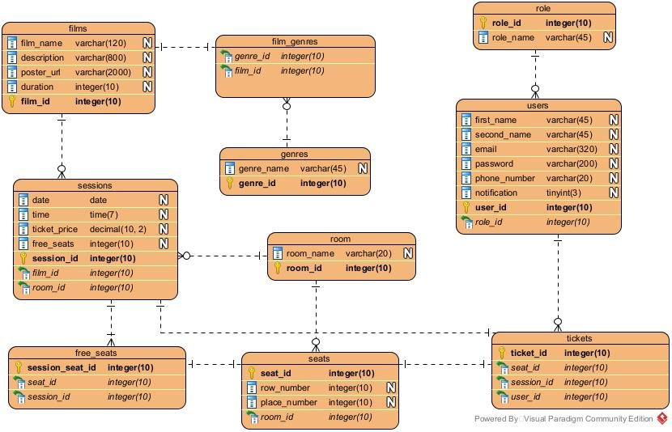

1. **Biểu đồ tuần tự**
2. Đăng nhập

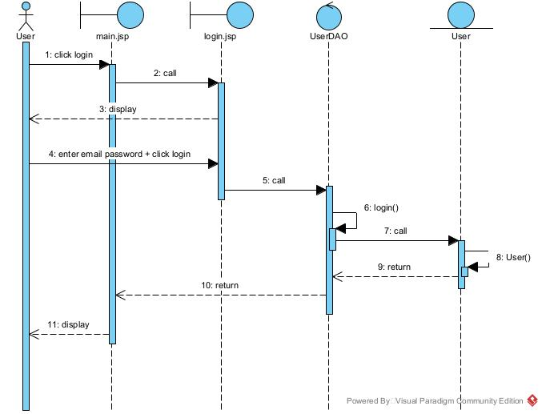

1. Đăng ký

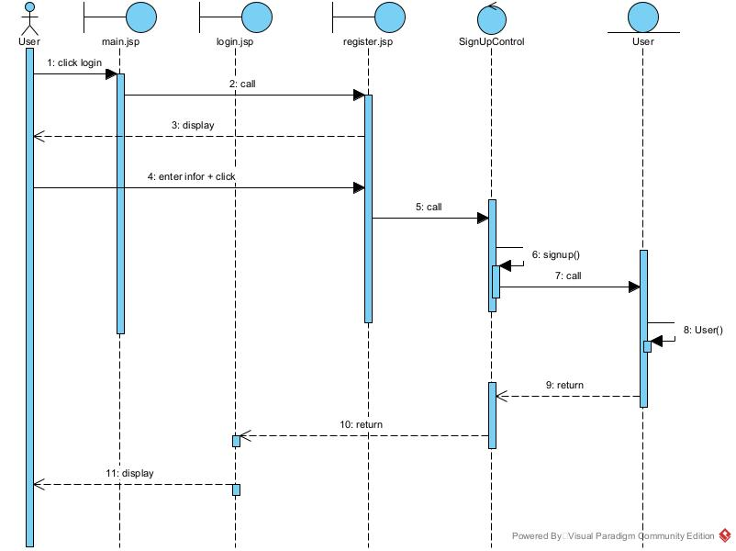

1. Thêm Film

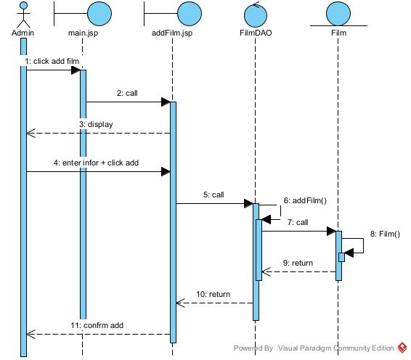

1. Sửa, xóa Film

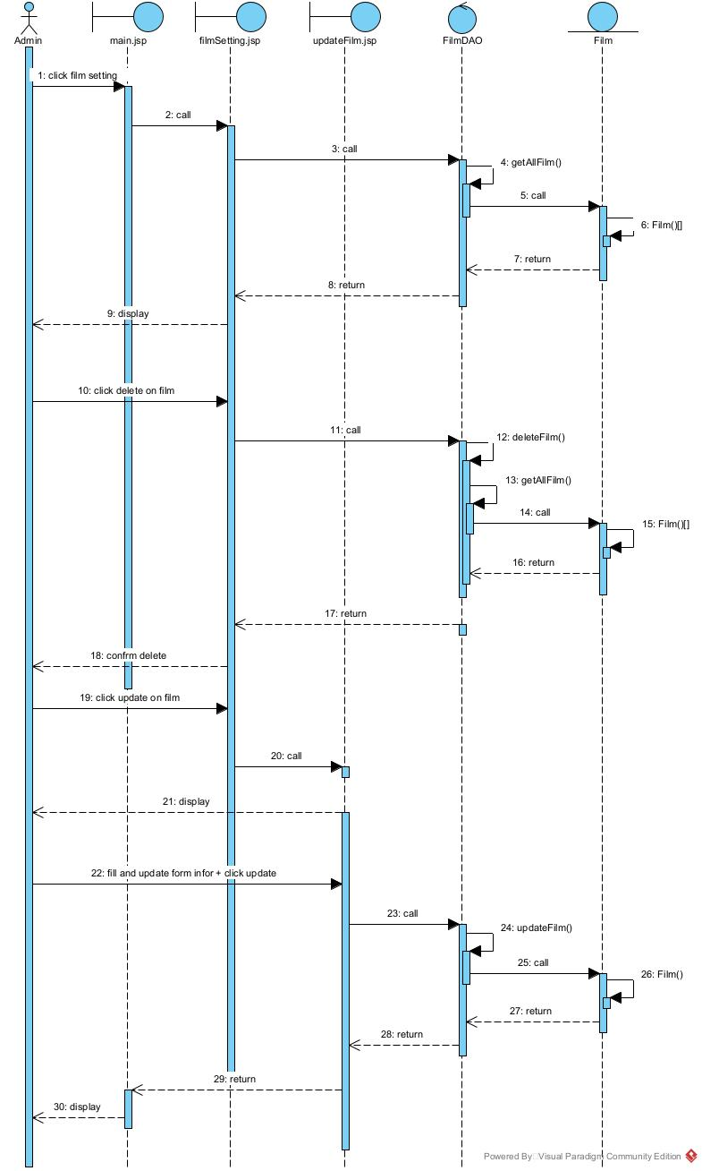

1. Thêm phiên chiếu

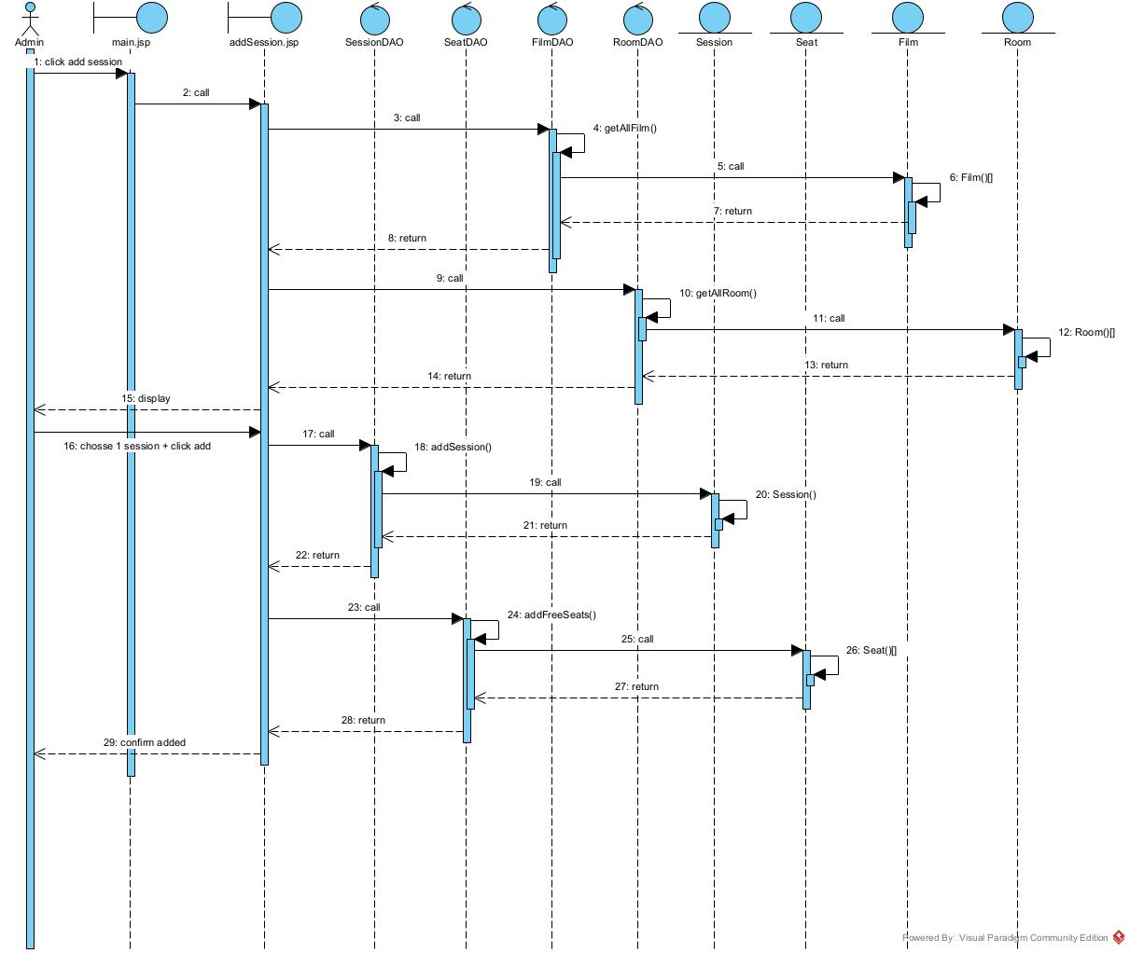

1. Sửa, xóa phiên chiếu

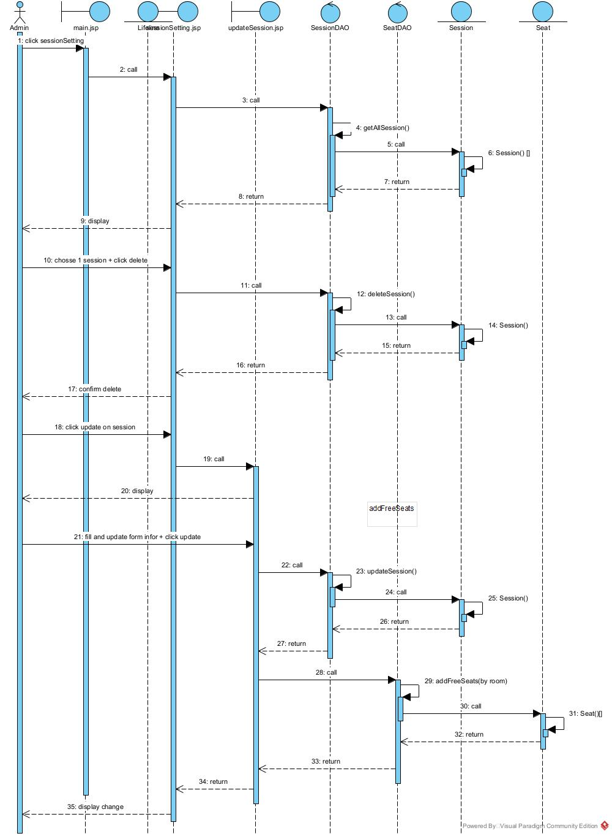

1. Mua vé

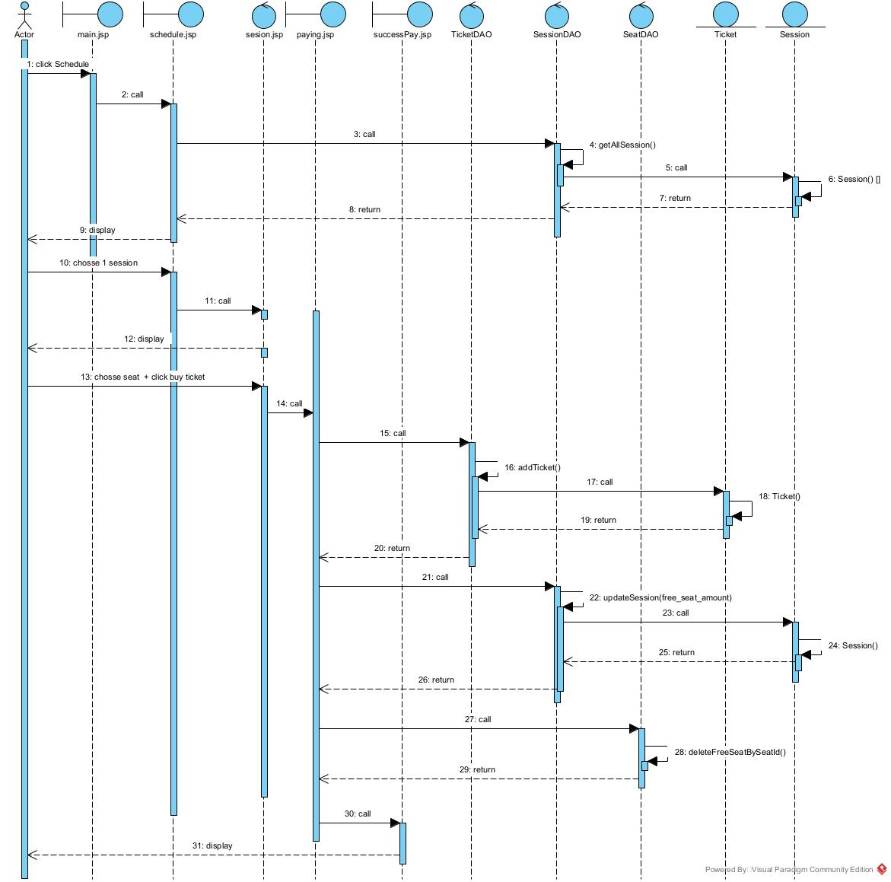

1. **Một số hình ảnh giao diện.**

* Cấu trúc file:

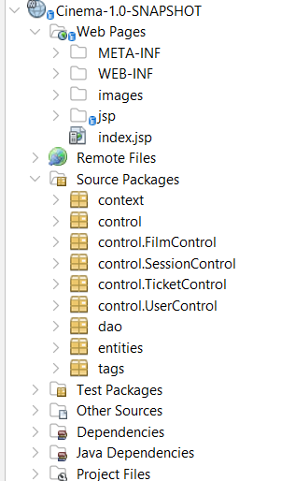

* Trang chính:

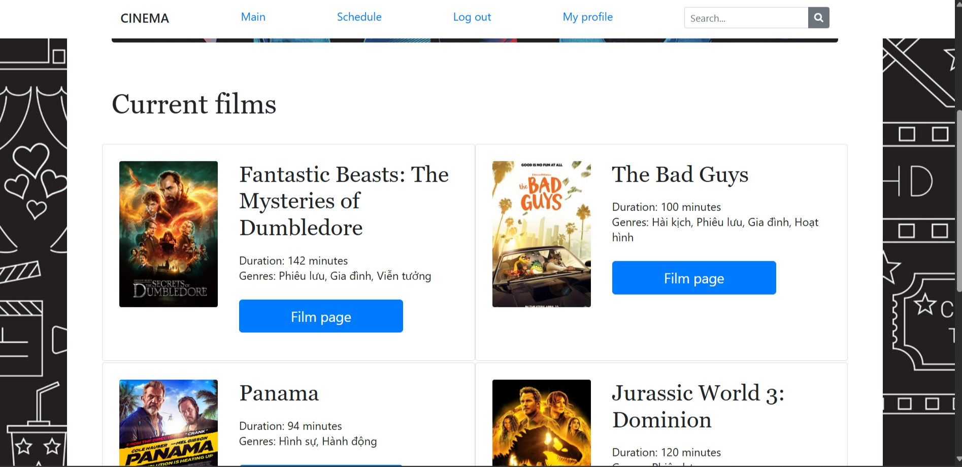

* Danh sách phiên chiếu:

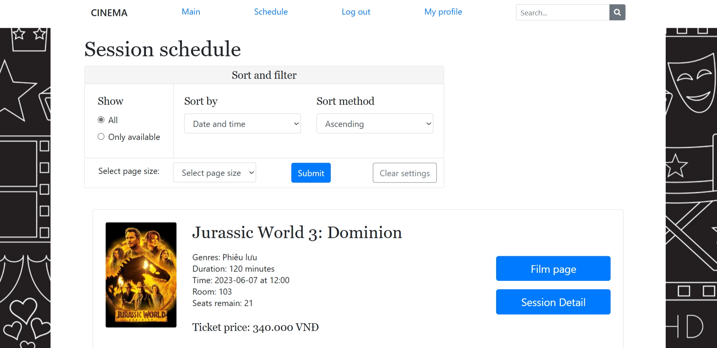

* Thông tin phiên chiếu:

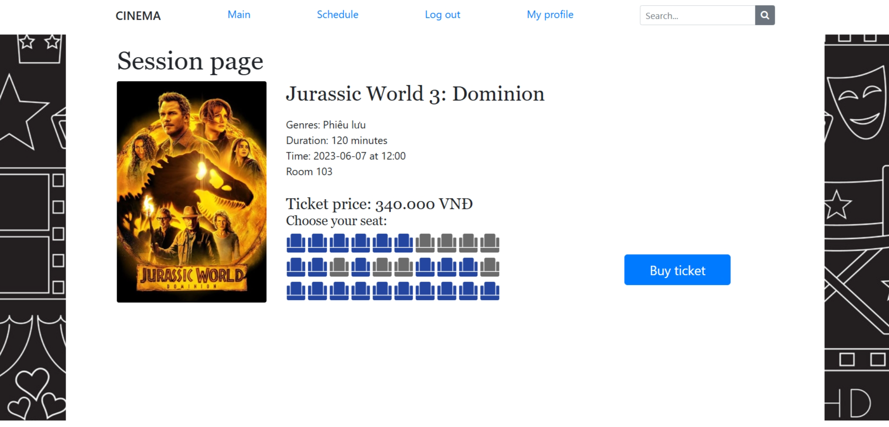

* Danh sách vé đã mua:

